思仪科技推出DC～110GHz系列同轴固定衰减器
来源：思仪科技
同轴固定衰减器广泛应用于微波和射频系统中，具有控制信号电平、改善阻抗匹配等多种功能。中电科思仪科技股份有限公司（简称“思仪科技”）一直致力于宽带高频、平坦度高、回波损耗优异的固定衰减器产品的研发。
在测试系统中，需要固定衰减器精确控制微波信号强度，帮助系统在不同环境和目标条件下的高效测试，在通信系统中，需要固定衰减器隔直微波信号的幅度和功率，确保信号的传输质量和稳定性。随着相关系统向着高频大功率方向发展，对宽带高频、回波损耗优异、可靠性高的同轴固定衰减器需求，经过思仪科技技术团队攻关，突破了高频传输线宽带匹配传输设计、高回波损耗同轴微带连接设计、高精度衰减片设计等关键技术，将同轴固定衰减器系列产品工作频带由DC～67GHz提升至DC～110GHz。回波损耗及衰减平坦度典型测试曲线如图2所示。
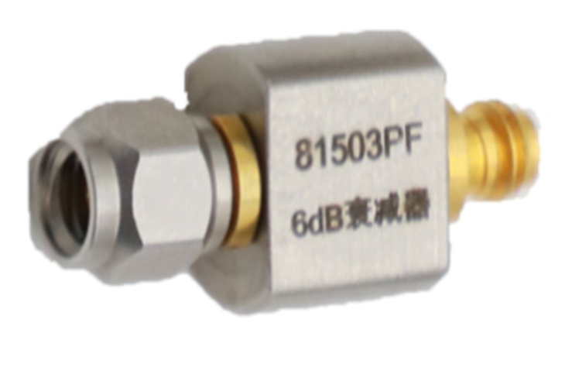
图 1 110GHz同轴固定衰减器产品
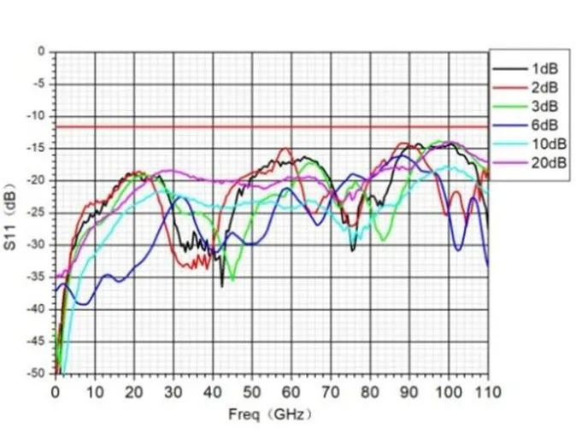

（a）回波损耗

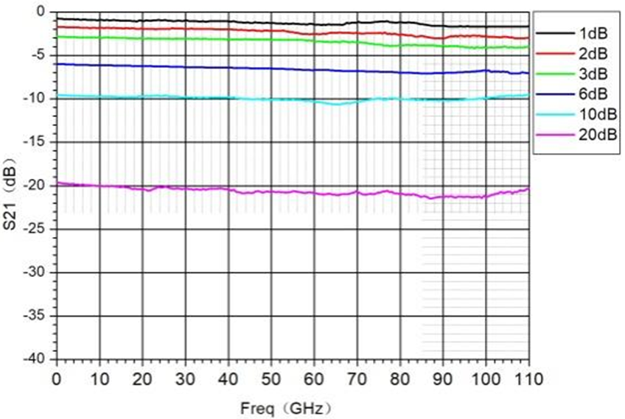
（b）衰减平坦度
图2 110GHz同轴固定衰减器典型测试曲线
110GHz同轴固定衰减器具有宽带高频、高平坦度、优异的回波损耗和高可靠性等特点。思仪科技新推出6种DC～110GHz衰减器产品，主要指标如表1所示。
表1 110GHz系列同轴固定衰减器产品指标
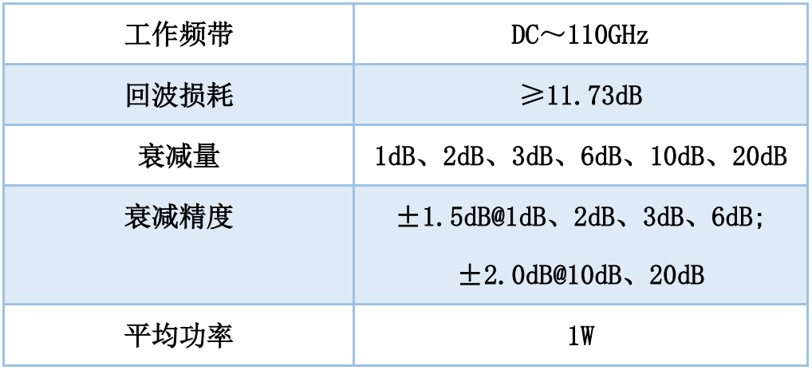

思仪科技持续关注微波毫米波产业创新，除衰减器外，我公司目前已有微波开关、微波测量探针、功分器、宽带巴伦、隔直模块、偏置器、定向电桥耦合器、天线、转接器、校准件、测试电缆等超宽带微波部组件产品，具体产品信息可到官网下载或致电官方客服电话4001684191垂询。

